湖北省药品集中采购系统
生产企业操作手册

温馨提示：系统目前支持ie9及以上、火狐、搜狗、谷歌 、360极速模式、QQ等主流浏览器，如果出现系统不能点的情况，可以换个浏览器试一下 建议用火狐或者谷歌，安全性和兼容性相对较好。

一、登录系统
如图（1）所示：
门户网站地址：http://www.hbyxjzcg.cn/
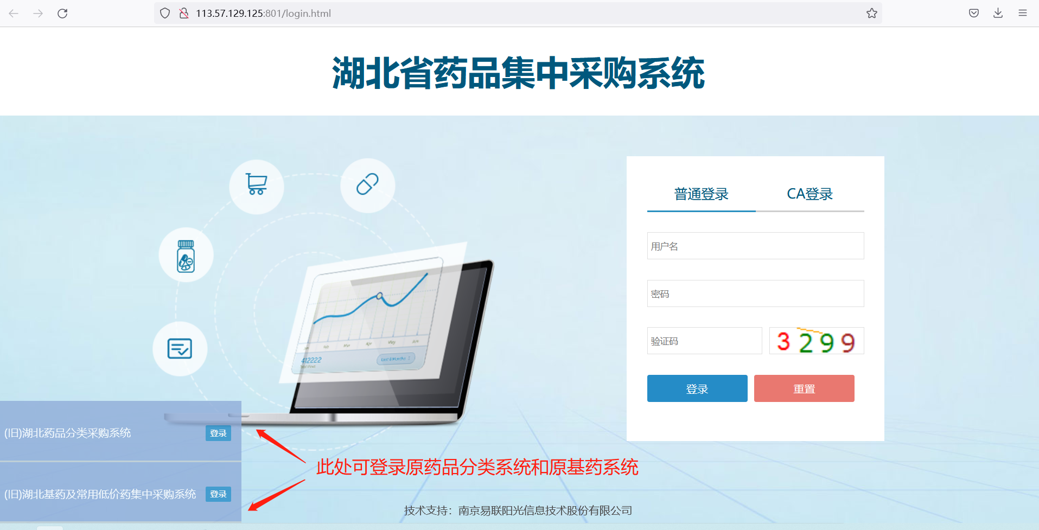
图(1)
  - 输入生产企业用户名，密码，验证码。登录系统。

二、修改密码
登录系统后，点击右上方【修改密码】，对密码进行修改，如图（2）所示：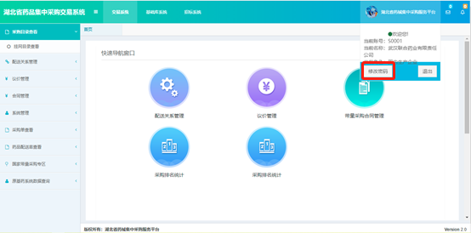
图(2)

（4）输入原始密码和新密码后点击确定修改，如图（3）所示：
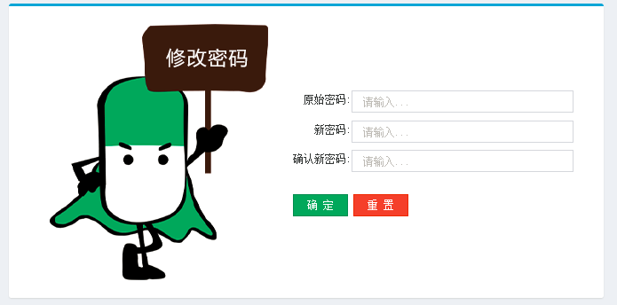
图(3)

三、进入交易系统
交易系统主体流程，如图（4）所示：
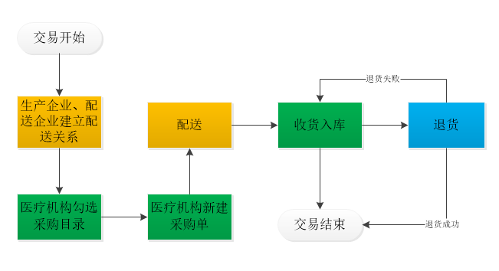
图（4）

3.1采购目录查看
1、系统功能说明：
功能主要供本企业查询系统中本企业下的药品目录数据。
2、系统操作说明：
点击左侧菜单【采购目录查看-省级药品采购目录】进入挂网目录查看功能，可查看系统中本企业下的常用的挂网药品目录。如图（5）所示
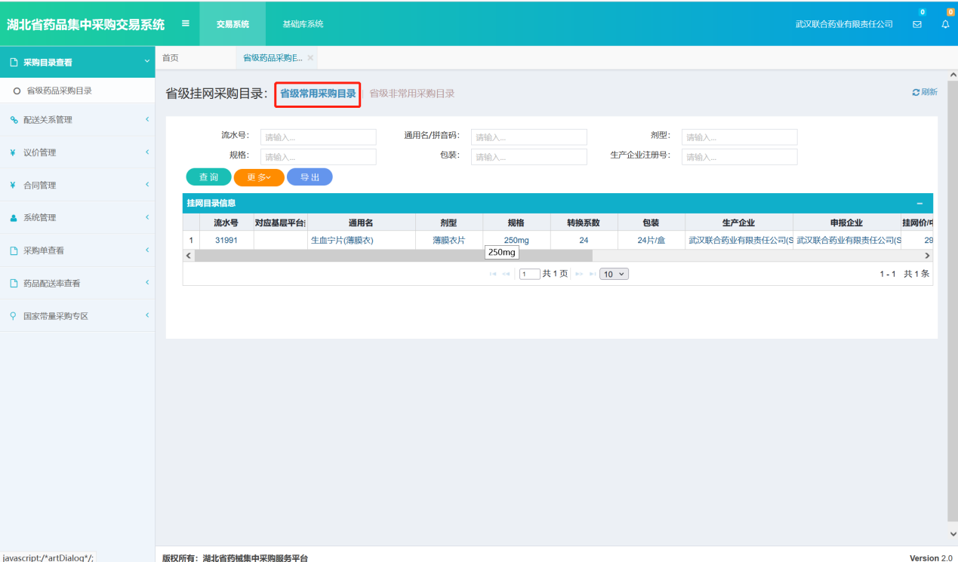
图5
点击左侧菜单【采购目录查看-省级药品采购目录】进入挂网目录查看功能，可查看系统中本企业下的非常用的挂网药品目录。如图所示
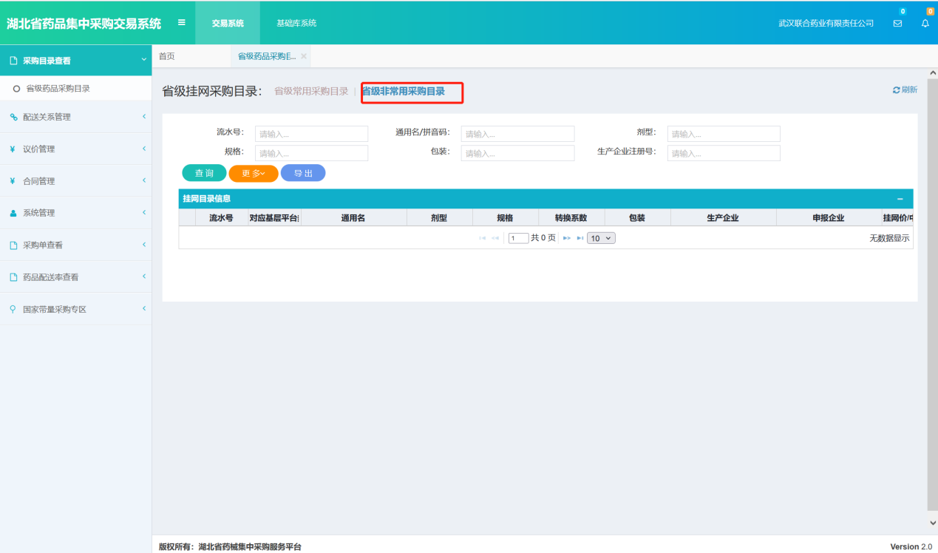
说明：“省级常用挂网目录”和“省级非常用挂网目录”，根据交易情况适时调整，“省级常用挂网目录”截止到当天3年内有交易药品，“省级非常用挂网目录”截止到当天3年内无交易药品，动态更新。“省级非常用挂网目录”不影响采购

3.1.1 产品信息管理
1、系统功能说明：
企业自行维护药品的医保代码。
2、操作说明：
步骤一：在“药品交易系统”中点击菜单【产品信息管理-已挂网目录代码维护】进入企业挂网目录页面后，目录默认显示为本企业所有挂网药品信息条。如图（1-1）
步骤二：选择需要更新（填报）医保代码的药品，点击信息条左侧【更新医保代码】按钮。如图（2-1）
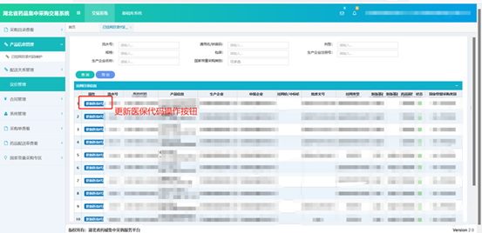
图1-1
图（2-1）
步骤三：点击更新医保代码按钮之后，显示拟更新医保代码的挂网药品基本信息。如图（3）
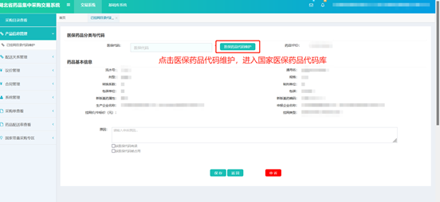
图（3-1）
步骤四：点击【医保药品代码维护】按钮，图（3-1），跳转至【国家药品代码库】。图（4-1）
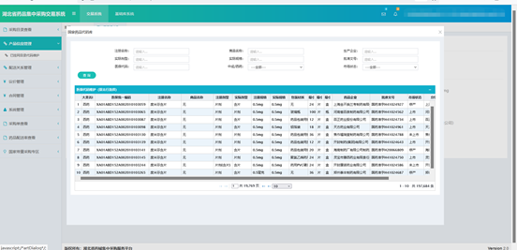 图（4-1）
步骤五：输入相应查询条件（注册通用名、YPID、批准文号等），点击【查询】，显示拟更新医保代码的挂网药品的基本信息，然后双击查询结果显示的信息条。如图（5-1）。
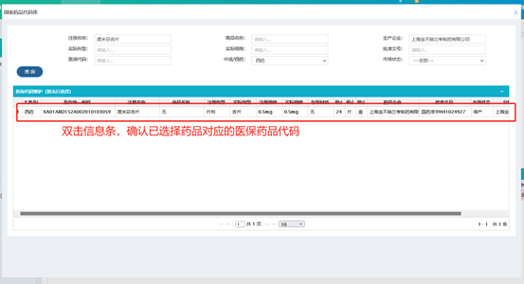
图（5-1）
步骤六：双击信息条后跳转至图（6-1）界面后，完成以下工作：
1.信息核对无误，可点击【保存】，完成该药品医保代码信息填报。
2.信息有误或保存失败，可勾选原因或填写其他原因，点击【申诉】。
3.点击【返回】，进行下一个药品医保代码信息填报。
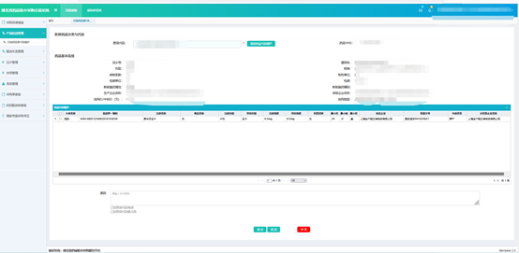
图（6-1）

3.2配送关系管理
1、系统功能说明：
主要是本企业与其他配送企业建立配送关系的功能，设置方式为按药品目录设置（逐个对药品设置配送关系， 配送关系精确到县区的医院，设置完毕后，等待配送企业确认，配送企业确认后配送关系生效）。可以查询与本企业相关的配送关系信息。
2、系统操作说明：
（1）点击左侧菜单【配送关系管理-配送关系设置】进入配送关系设置页面，如图（6）所示。
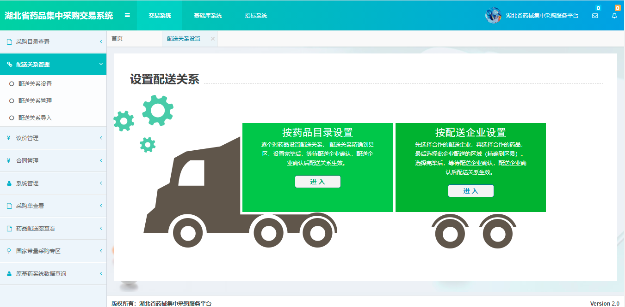
图（6）
- 按药品目录设置
选择【按药品目录设置】点击进入，显示的挂网药品列表中，点击操作按钮，弹出设置配送企业页面，首先在左边菜单里，选中区县，在右边呈现的配送企业中进行设置，可以按医院、区县、全市设置配送关系。删除配送需注意的是，配送企业未确认前可以删除，一旦确认后不得删除。 如图（7）所示；
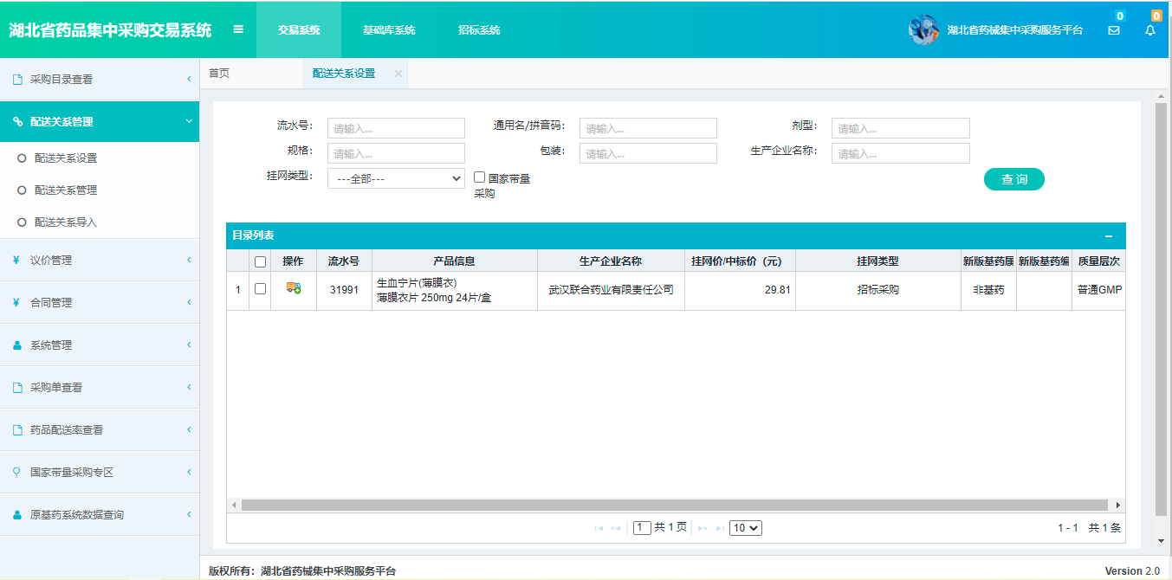
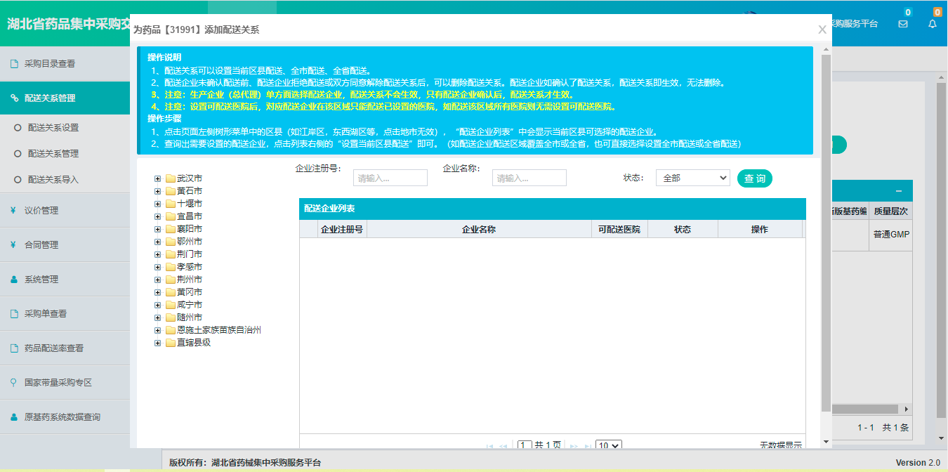
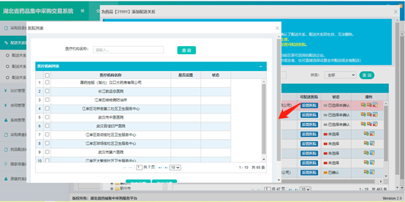
图（7）
注：1.操作一列有设置配送企业可议价功能，此功能仅为议价药品可设置，生产企业授权配送企业议价后，医疗机构可选择直接与该配送企业议价。生产企业可看见自家产品所有配送企业的议价情况，当合同期限到期或采购量达到预采购量的100%，生产企业可以解除授权的配送企业跟医疗机构的议价单或取消对配送企业的授权。
如图（7-2）所示：
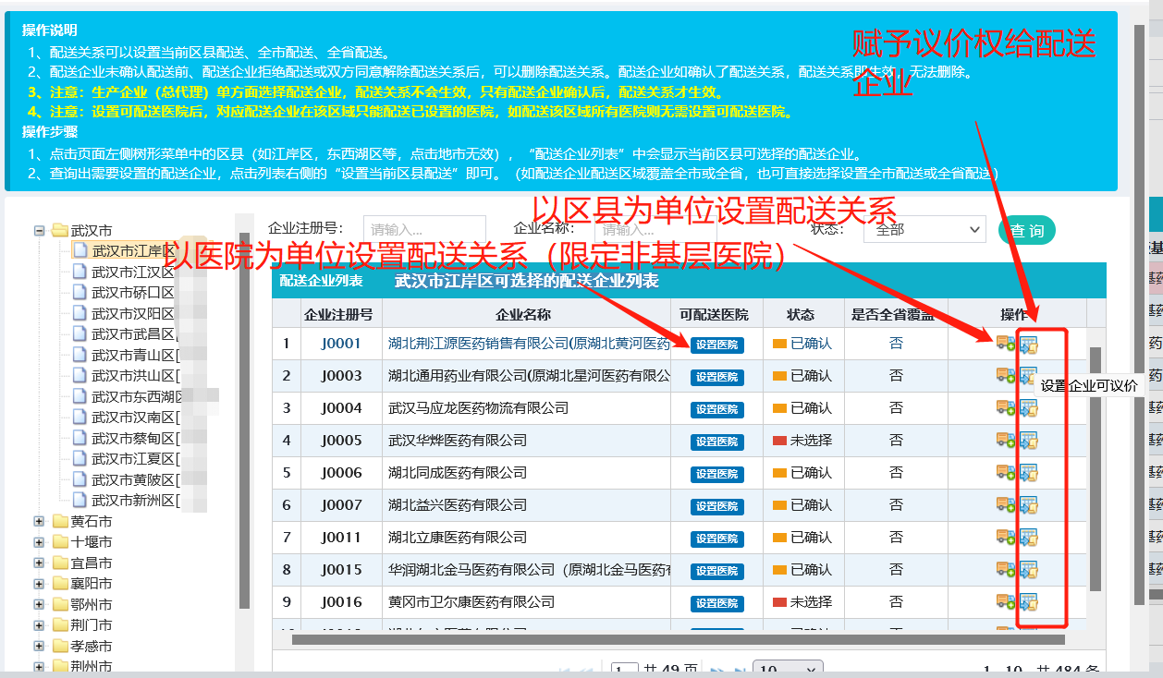
图7-2
- 若想配送到基层医院，只能点设置当前区县配送。设置当前区县配送是指当前区域的基层医院、二级及以上医疗机构都可以配送到。如图7-3
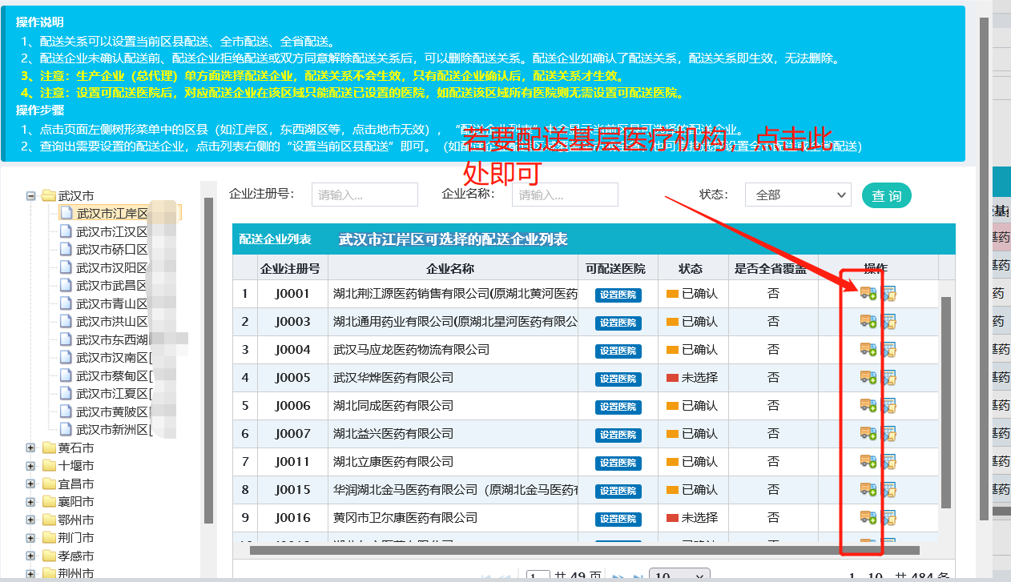
图7-3

3. 设置可配送医院，只能选择二级及以上医疗机构。
此处会遇到的问题以及处理方法：
- 原【药品分类采购系统】的配送关系是全量迁移到此平台，所以存在原配送关系是针对基层医疗机构建立的配送关系，如果现在想要增加其他的基层医疗机构，点击图7-3所示，以区县为单位设置配送关系即可，配送企业确认则生效。
- 极少数医疗机构存在多账号问题（目前正在通过医疗机构维护信息来处理此问题），所以存在针对医疗机构建立的配送关系时，建立配送关系的医院账号和医疗机构实际使用账号不一致的情况（极少数），出现类似的情况可采取按7-3所示按权限设置配送关系或者以医院设置配送的时候和医疗机构确认一下账号。
- 配送关系生效，但是医院在常用采购目录中无法选择配送企业，此情况先到“湖北药械集中采购服务平台”中 点击【交易信息】，选择医疗机构目录，根据名称或者医院账号查看医院所在区域，并和生效配送关系的地区核对。
- 按配送企业设置
选择【按配送企业设置】点击进入，显示的配送企业列表中，点击操作按钮，弹出设置配送药品页面，首先在左边菜单里，选中药品，在右边呈现的区域列表前的勾选框中对应打勾即可快捷设置配送关系。 如图（7-2）所示；
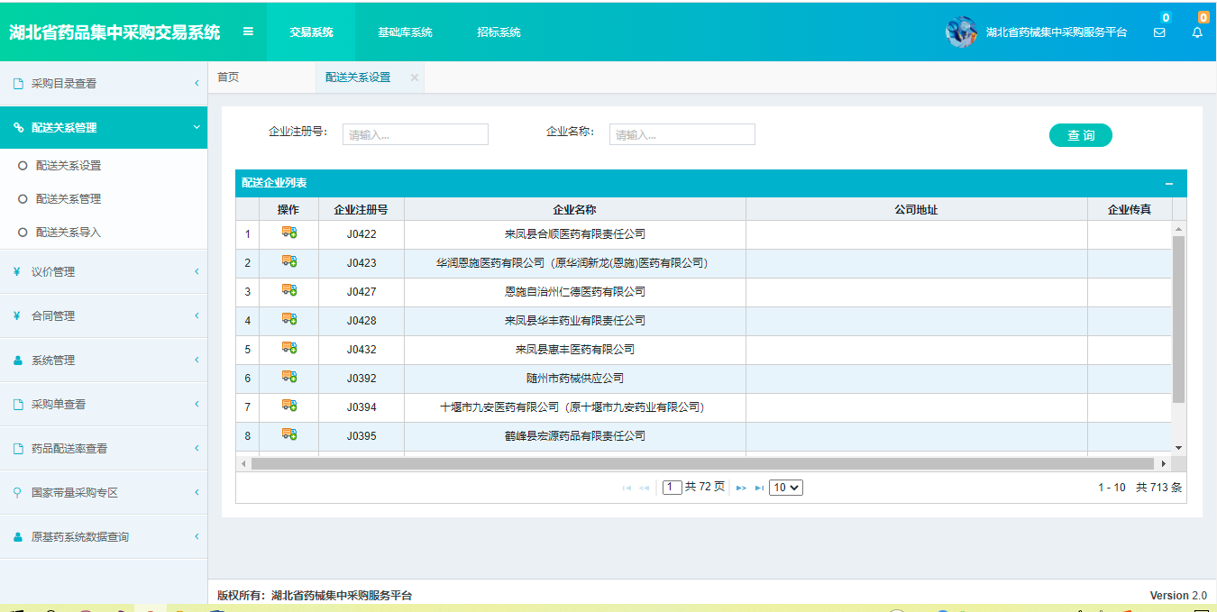
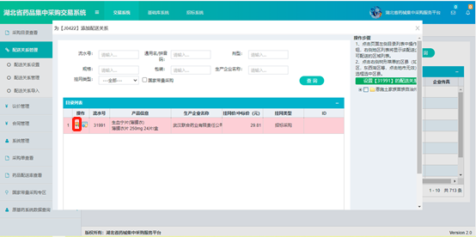
图（7-2）
注：上图所示页面也可授权配送企业议价。
（2）点击左侧菜单【配送关系管理-配送关系管理】进入配送关系管理页面，按区域勾选申请解除配送或点击配送解除按钮弹出该区域具体到医院的配送关系列表，勾选医院点击申请即可。如图（8）所示；
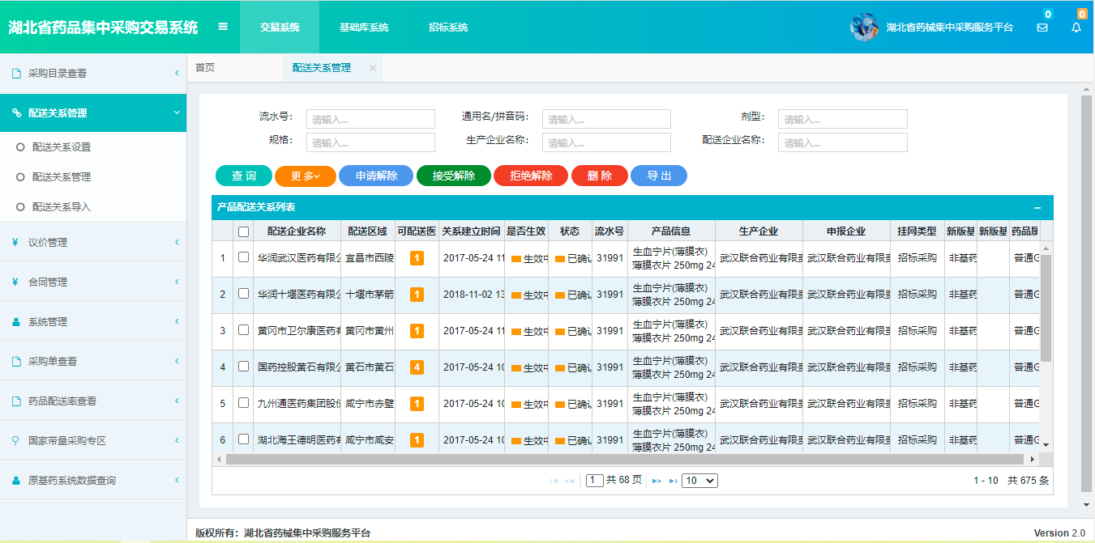
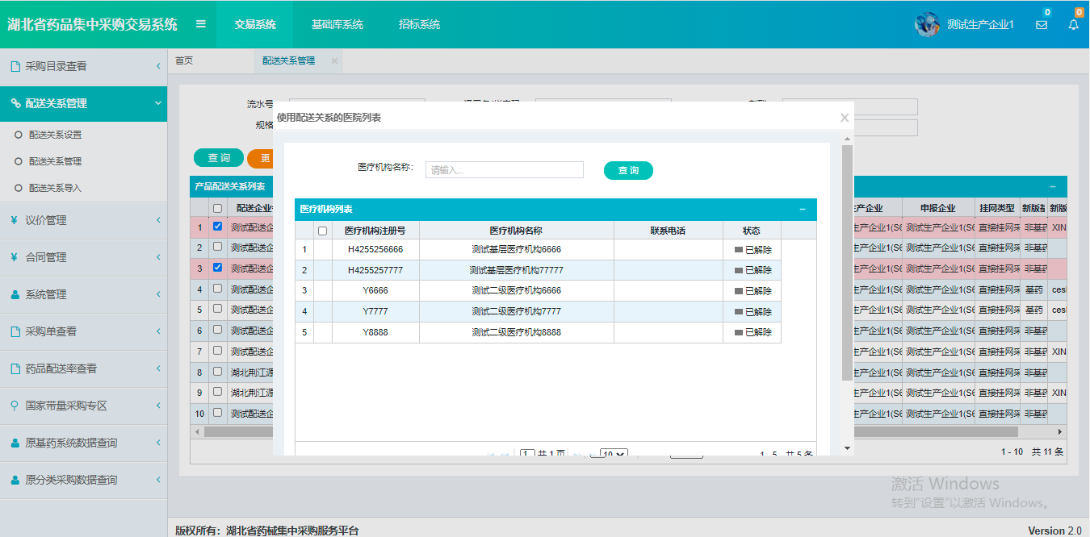
图（8）
- 申请解除
选择一条或多条已确认且生效中的配送关系，点击申请解除，系统即时判断，已经成功申请解除的配送关系，需等待配送企业确认，确认后配送关系正式解除。
- 接受解除
选择一条或多条申请解除的配送关系，点击接受解除，系统即时判断，本企业发起的申请解除不可接受，接受解除成功后，配送关系状态更新为已解除。本企业可在设置配送关系中删除已解除的配送关系。
- 拒绝解除
选择一条或多条申请解除的配送关系，点击拒绝解除，系统即时判断，本企业发起的申请解除不可拒绝，拒绝解除成功后，配送关系状态更新为拒绝解除，配送关系继续维持。
（如药品全省覆盖开关已开启，则申请解除的配送关系如果是该药品在该区域中的唯一一条生效的配送关系，将无法解除！）

3.3议价管理
  - 系统功能说明
议价管理主要是处理医疗机构发起的议价申请以及查看议价单。
  - 系统操作说明
- 议价单列表
点击左侧菜单【议价管理-议价单列表】进入议价单列表查看页面
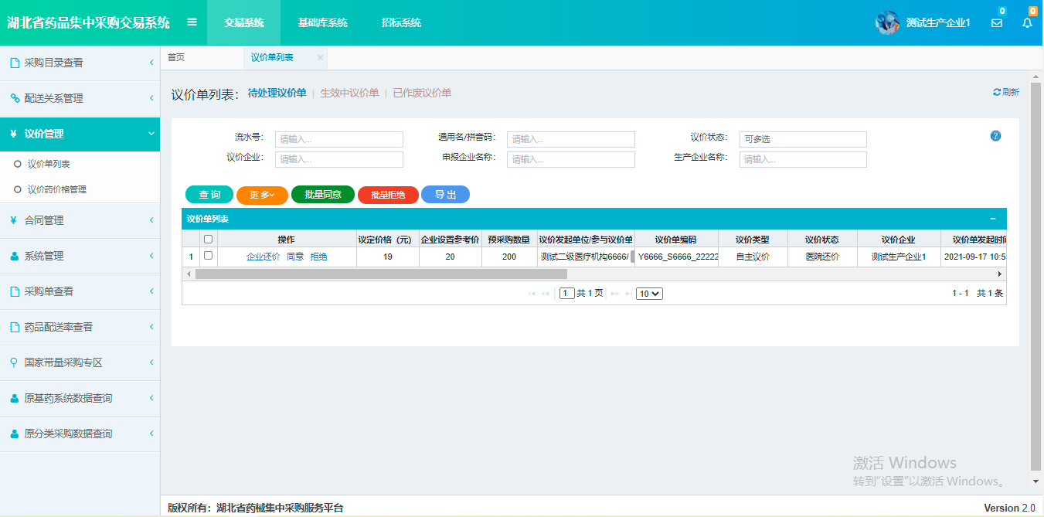
图（9）
1.点击待处理议价单栏，可看到医疗机构提交的议价单。
你可在图（9）操作一栏点击企业还价按钮，出现如图（10）所示页面。在议定价格一栏输入你想还价的价格，随之点击还价按钮，即可完成还价，直至一方同意妥协
也可直接在图（9）操作一栏点击同意或拒绝按钮，同意还价，则议价单生效。如果拒绝还价，则议价单作废
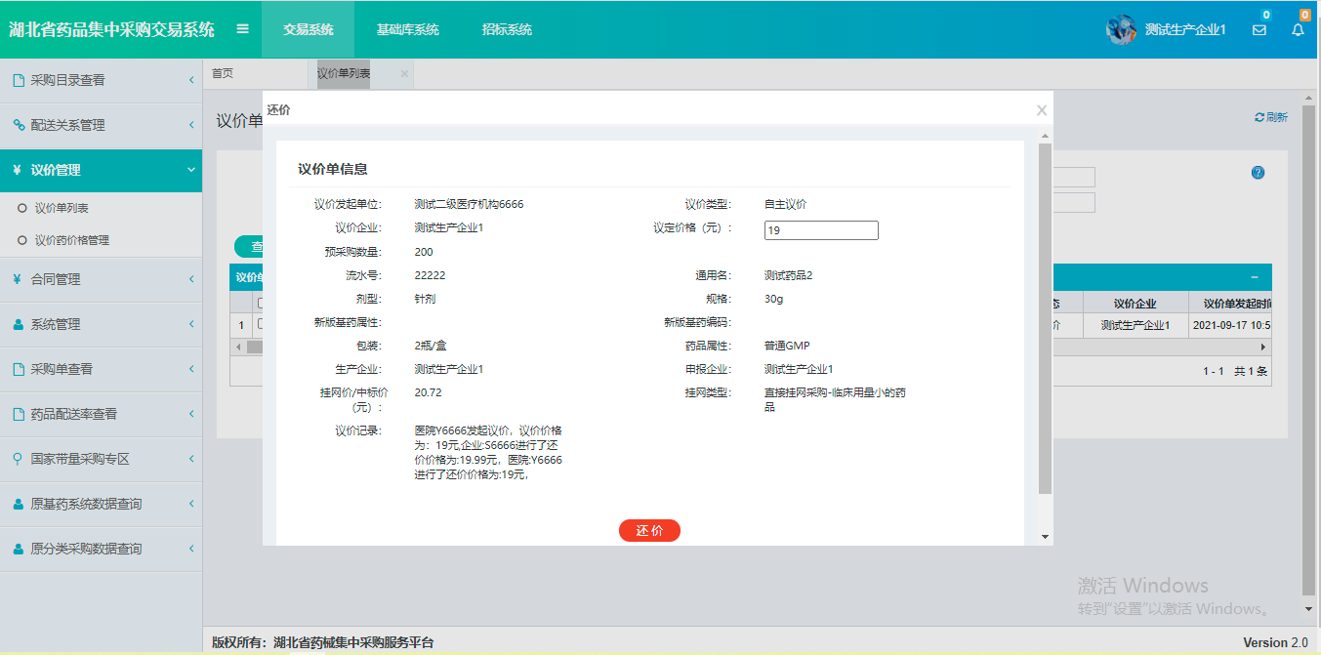
图（10）
2.点击生效中议价单栏，可看到生效中的议价单，如图（11）所示，在图（11）操作一栏点击解除议价单按钮可解除议价单，等待另一方同意解除或者拒绝解除，另一方同意解除，则议价单作废
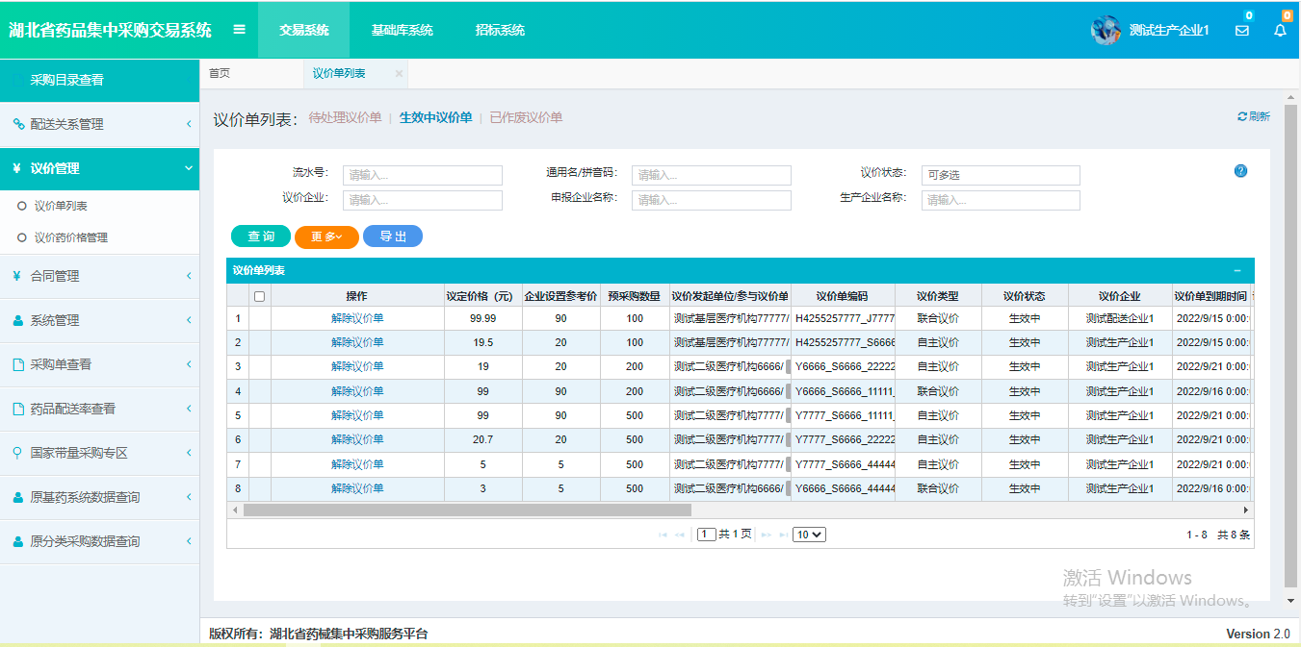
图（11）
3.点击已作废议价单栏，可看到已撤销的议价单，如图（12）所示
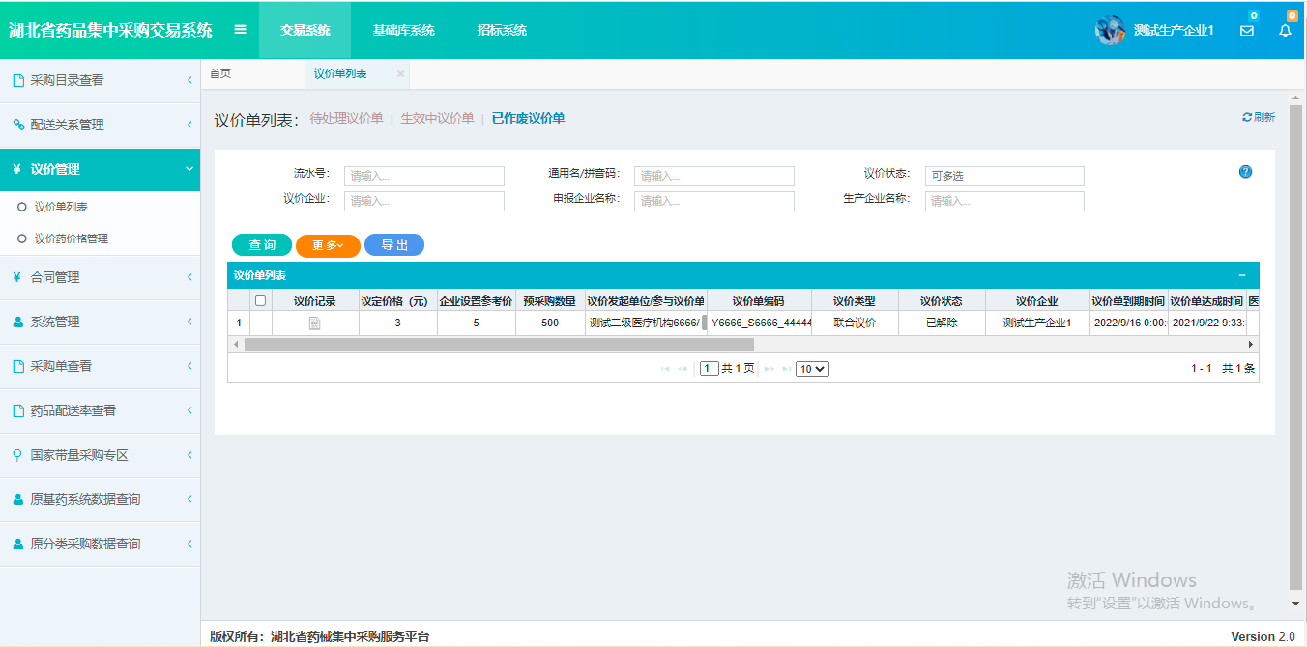
图（12）
- 议价药价格管理
点击左侧菜单【议价管理-议价药价格管理】进入议价药价格管理列表查看页面，如图（13）所示
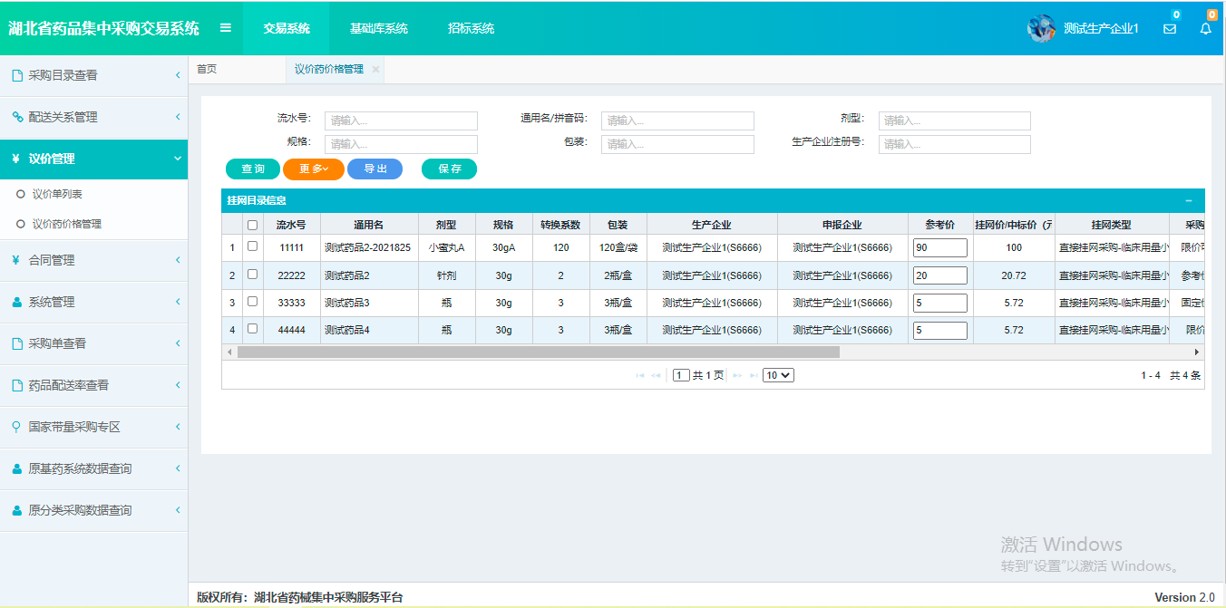
图（13）
在图（13）的参考价一列生产企业可输入自己的意向价，输入确认无误后，点击图（13）的保存按钮即可。
说明：1.企业设置的参考价不能高于挂网价（无挂网价除外）。
2.若医疗机构议价录入时输入的议定价格高于或等于企业设置的参考价，则议价单直接生效，否则需要医疗机构和企业双方进行还价，直至一方同意。

3.4合同管理
1、系统功能说明：
功能主要提供企业查询本企业相关的合同记录。
2、系统操作说明：
点击左侧菜单【合同管理-查看合同】进入查看合同功能页面，该列表将展示所有本企业相关的合同信息。如图所示：。
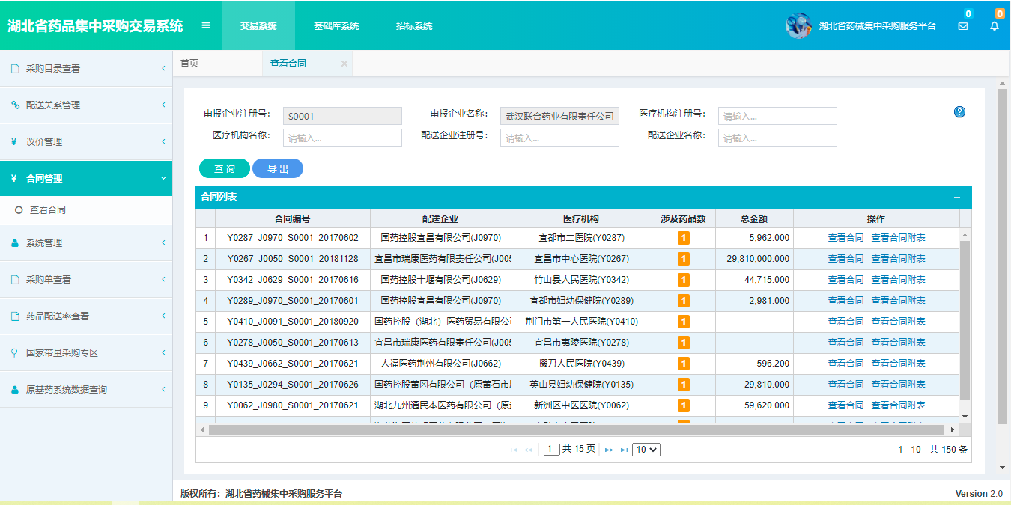

3.5系统管理
1、系统功能说明
本企业可以创建子用户账号，进行权限的分配和管理。
2、系统操作说明
点击左侧菜单【系统管理-子用户列表】进入子用户列表页面，如图所示；
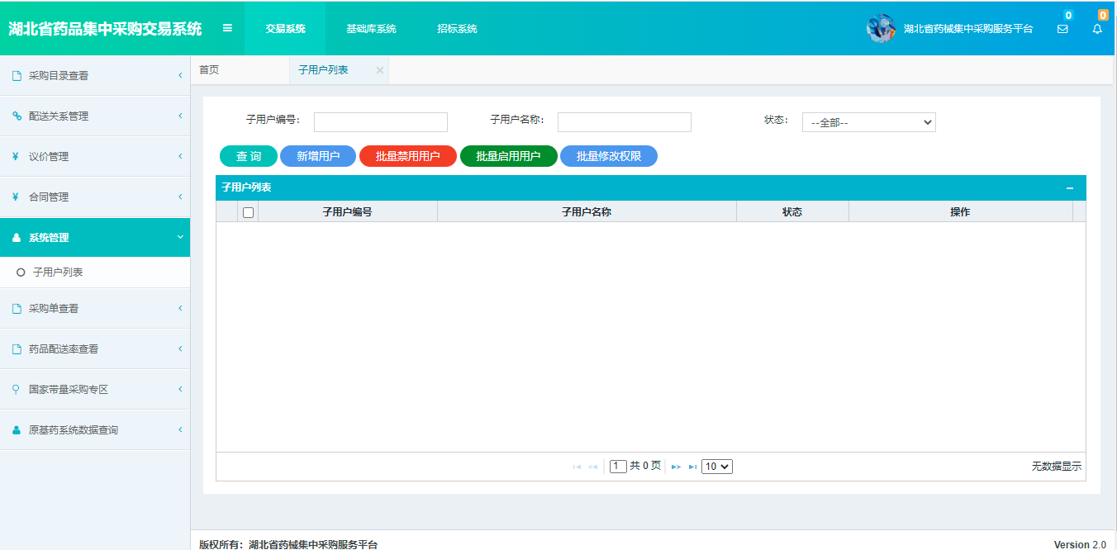
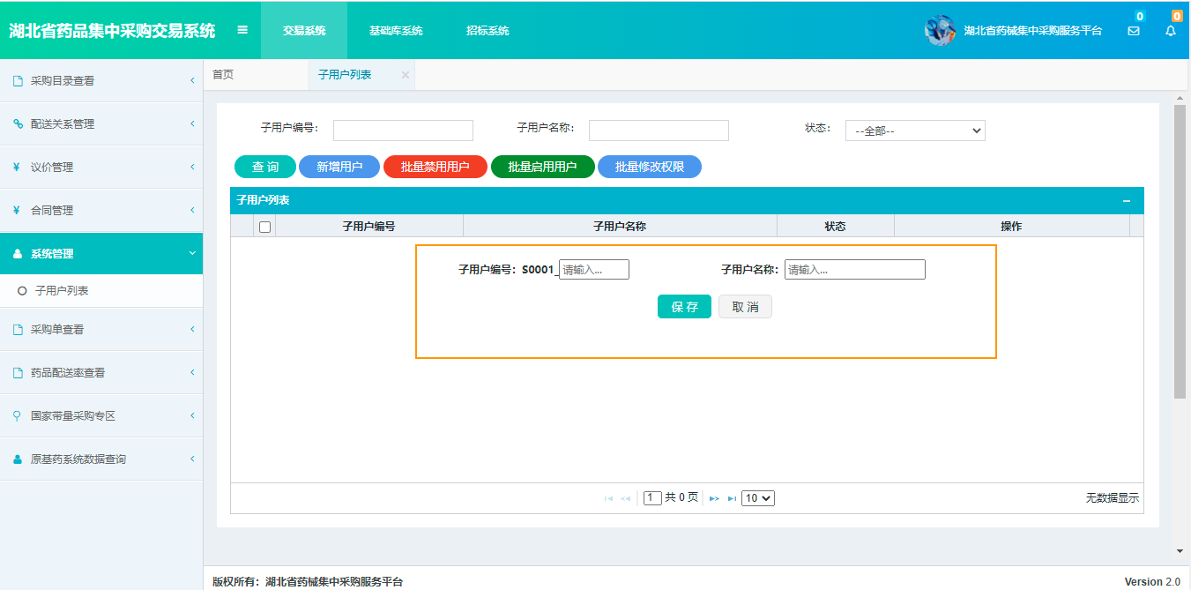

3.6采购单查看
1、系统功能说明：
功能主要是查看本企业下产品的采购单详情。
2、系统操作说明：
点击左侧菜单【采购单查看-采购单查看】进入功能页面如图，可查看所有本企业产品的所有采购单，可通过医院，时间等信息进行精确查询，如图所示
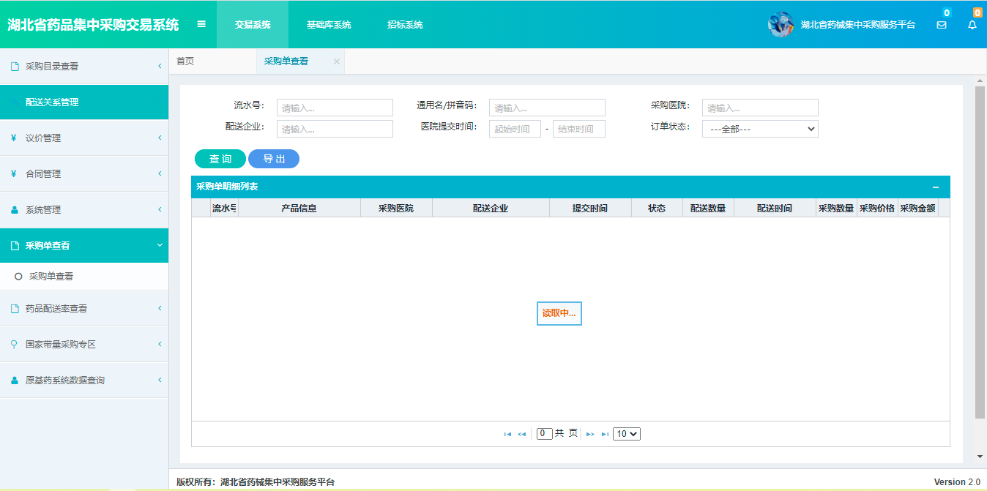

3.7药品配送率查看
1、系统功能说明：
功能主要是查看本企业下药品的配送率。
2、系统操作说明：
点击左侧菜单【药品配送率查看-药品配送率查看】进入功能页面，可查看所有本企业产品的药品配送率如图所示
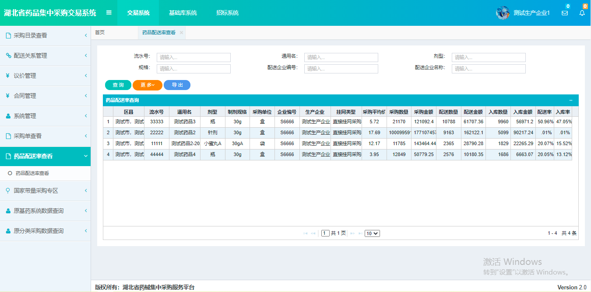

3.8国家带量采购专区
- 系统功能说明
功能主要是查看本企业相关带量采购合同信息。
- 系统操作说明
点击左侧菜单【国家带量采购专区-合同管理】进入功能页面，如图所示。可查看合同续约信息
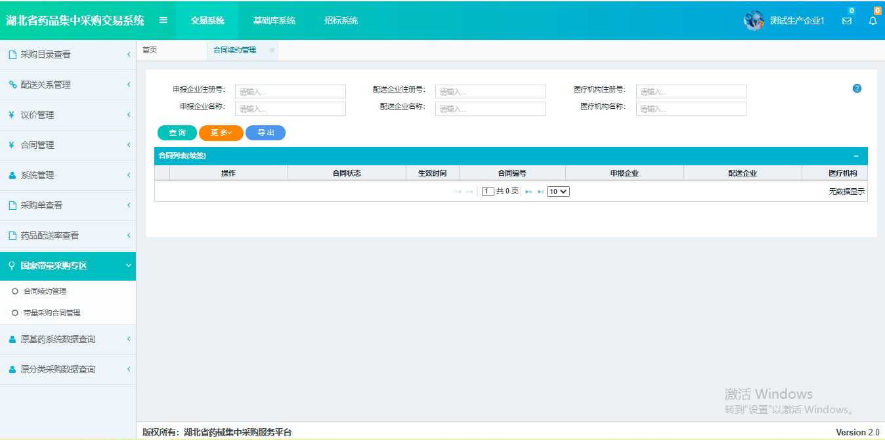
点击左侧菜单【国家带量采购专区-带量采购合同管理】进入功能页面，如图所示。
